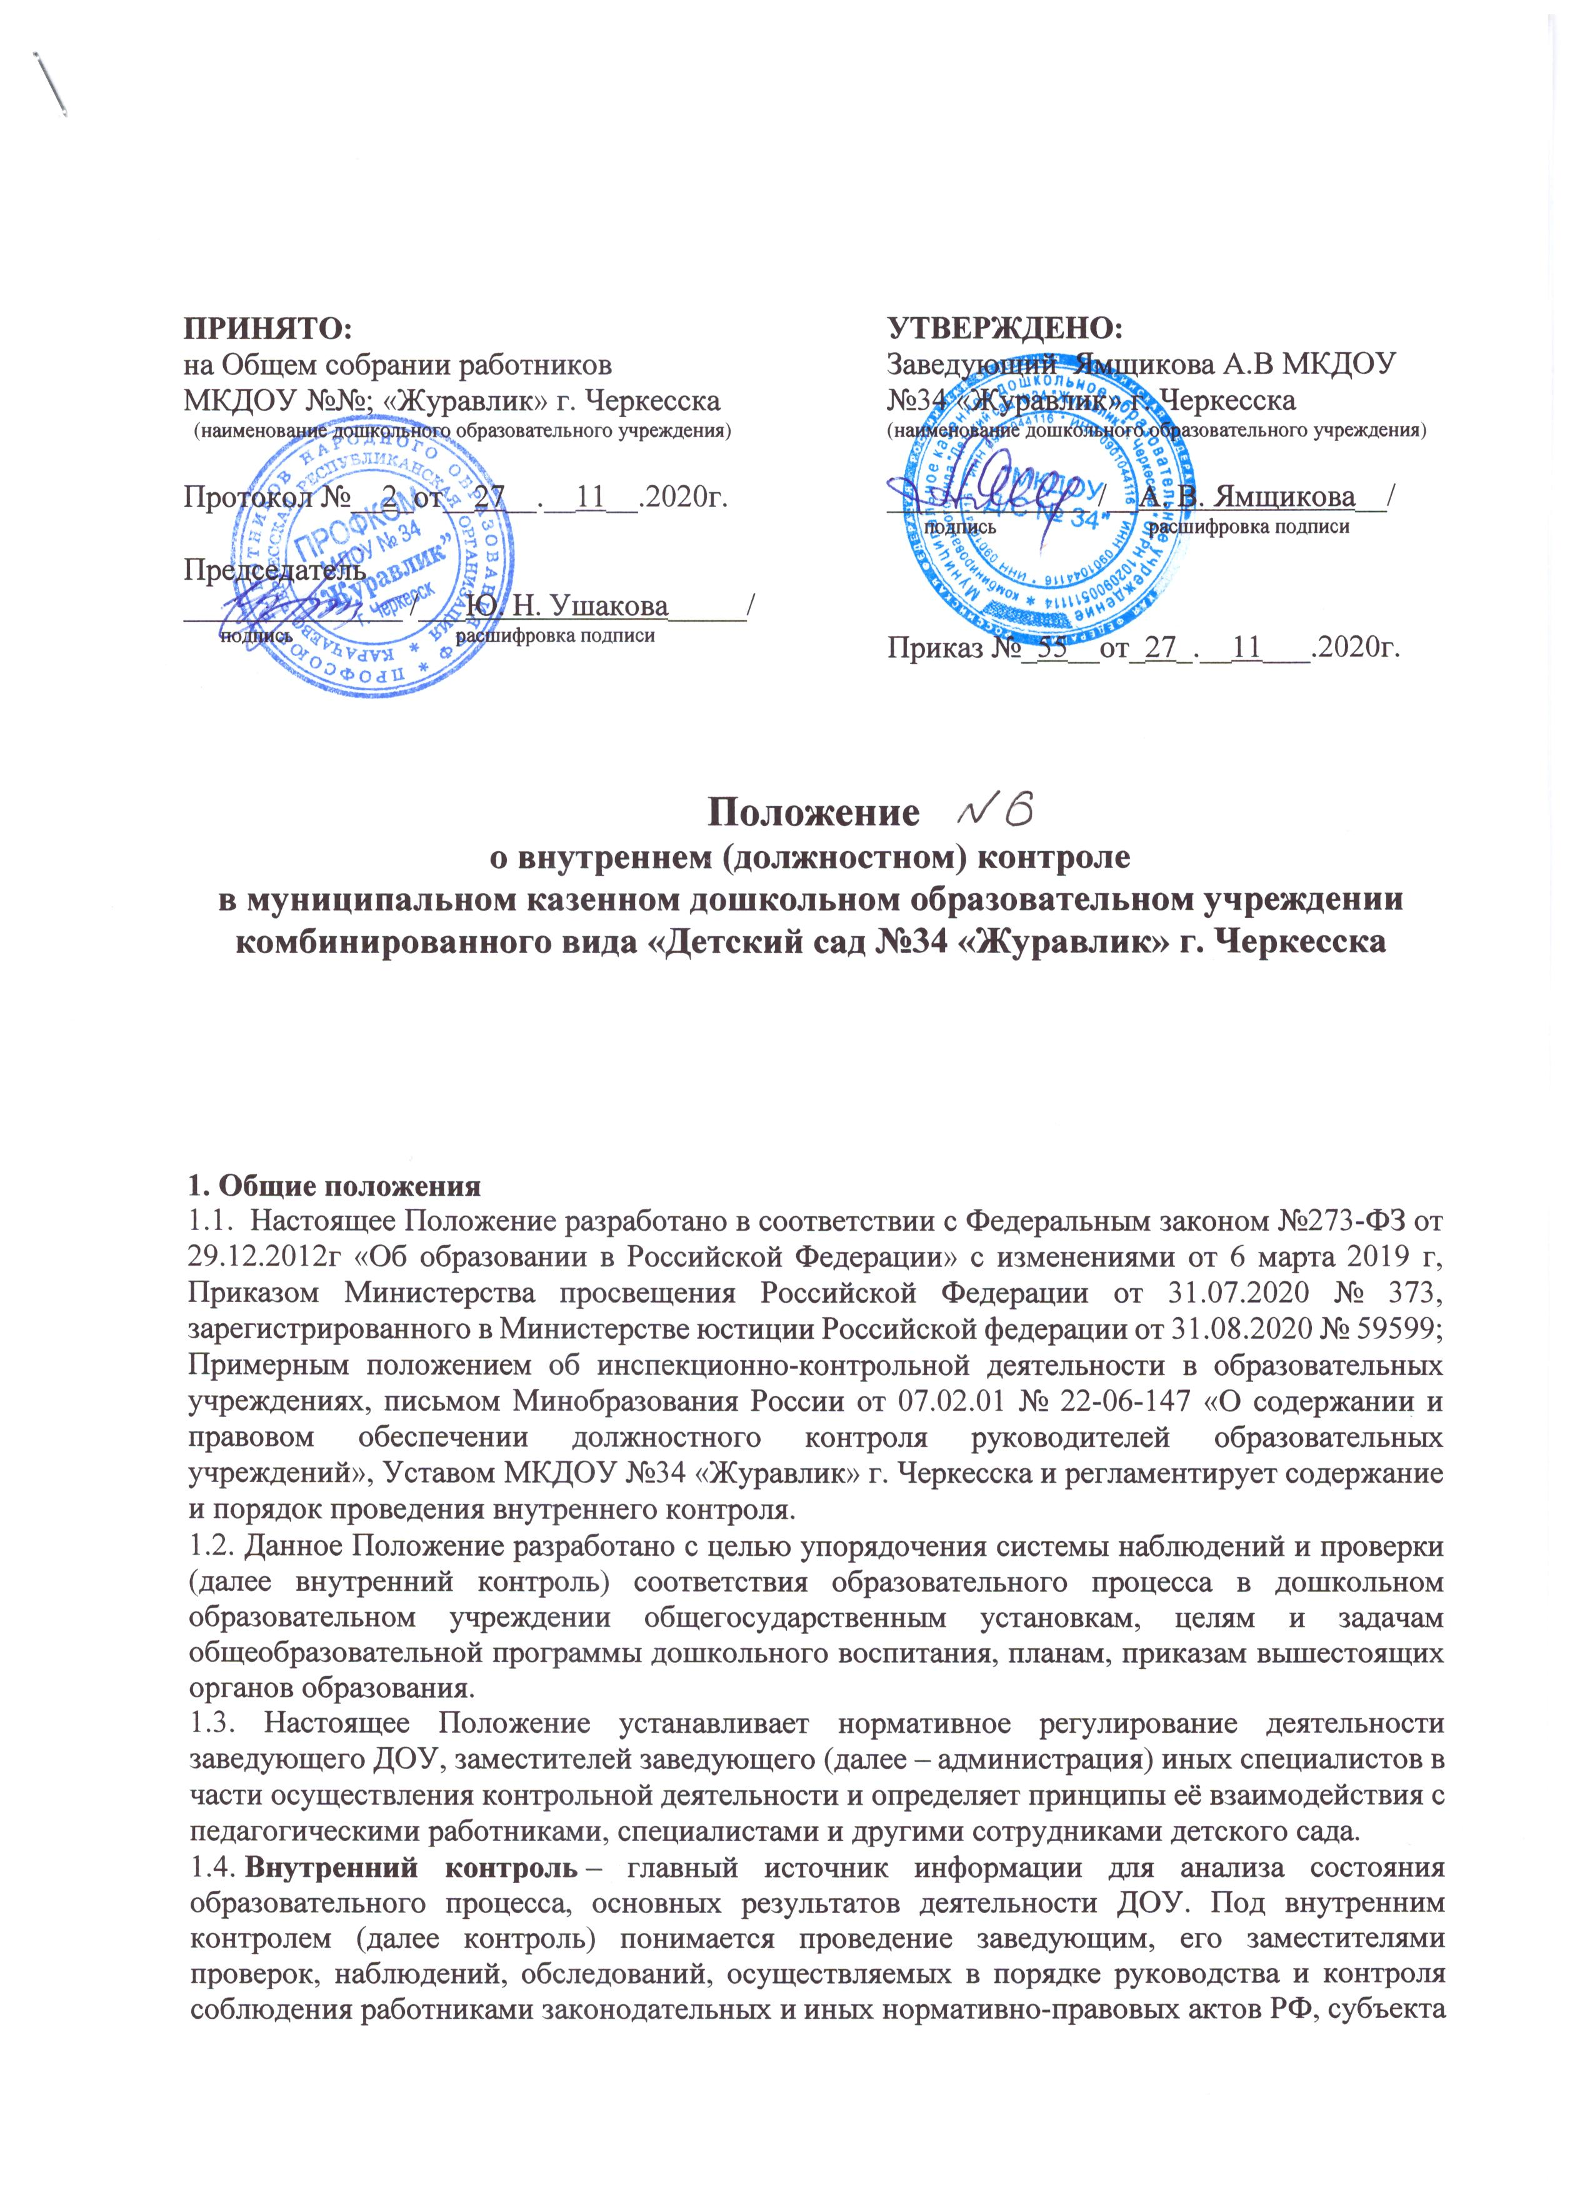РФ, муниципалитета в области образования, а также изучение последствий принятых управленческих решений в дошкольном образовательном учреждении.
1.5. Контроль призван обеспечить обратную связь, и является важнейшим источником информации, необходимой для успешного функционирования системы управления в дошкольном образовательном учреждении.
1.6. Основным объектом контроля является деятельность работников ДОУ, а предметом - соответствие результатов их деятельности законодательству Российской Федерации и иным нормативным правовым актам, включая приказы, распоряжения по дошкольному образовательному учреждению и решения Педагогического совета.
1.7. Должностные лица ДОУ, осуществляющие контрольную деятельность, руководствуются Конституцией Российской Федерации, указами Президента Российской Федерации, постановлениями и распоряжениями Правительства Российской Федерации; Федеральным законом №273-ФЗ от 29.12.2012г «Об образовании в Российской Федерации»; нормативными правовыми актами Министерства просвещения Российской Федерации; муниципальных органов управления образованием; Уставом и локальными нормативными актами детского сада; настоящим Положением и тарифно-квалификационными характеристиками и Профессиональными стандартами.
1.8. Внутренний контроль является основным источником получения администрацией ДОУ необходимой и достаточной информации о состоянии деятельности работников дошкольного образовательного учреждения и одной из процедур внутренней системы оценки качества образования.
1.9. Внутренний контроль в ДОУ осуществляет администрация. По приказу заведующего к осуществлению внутреннего контроля может привлекаться творческая группа МКДОУ.
1.10. Помощь может быть предоставлена в виде проведения проверок по отдельным направлениям деятельности, участия компетентных специалистов в проведении конкретных проверок, консультировании. Привлекаемые специалисты, осуществляющие контроль, должны обладать необходимой квалификацией.
1.11. Процедурам внутреннего контроля предшествует инструктирование должностных лиц по вопросам его проведения.

2. Основные цели, задачи и функции внутреннего контроля
2.1. Внутренний контроль в ДОУ проводится в целях:
- соблюдения законодательства Российской Федерации в области образования;
- реализация принципов государственной политики в области образования;
- исполнения нормативных правовых актов, регламентирующих деятельность дошкольного образовательного учреждения;
- защиты прав и свобод участников воспитательно-образовательного процесса;
- соблюдения конституционного права граждан на образование;
- соблюдения Федерального государственного образовательного стандарта дошкольного образования (ФГОС ДО);
- совершенствования механизма управления качеством образования (формирование условий и результатов образования);
- повышения эффективности результатов воспитательно-образовательного процесса;
- проведения анализа и прогнозирования тенденций развития образовательного процесса.
2.2. Основными задачами контроля являются:
- проверка деятельности участников образовательного процесса по реализации государственной политики в области образования;
- выявление случаев нарушений и неисполнения законодательных и иных нормативных правовых актов и принятие мер по их пресечению;
- анализ причин, лежащих в основе нарушений, принятии мер по их предупреждению;
- анализ и экспертная оценка эффективности деятельности педагогических работников дошкольного образовательного учреждения;
- инструктирование должностных лиц ДОУ по вопросам применения действующих в образовании норм и правил;
- изучение результатов педагогической деятельности, выявление отрицательных и положительных тенденций в организации воспитательно-образовательного процесса, разработка на этой основе предложений по устранению негативных тенденций и распространение педагогического опыта;
- выявление ценного положительного опыта работы для последующей его трансляции;
- анализ результатов реализации приказов и распоряжений в дошкольном образовательном учреждении;
- предупреждение возможного снижения творческой активности работников ДОУ, повышение их персональной ответственности за результаты работы;
- оказание методической помощи педагогическим работникам детского сада в процессе контроля.
2.3. Основными функциями внутреннего контроля в дошкольном образовательном учреждении являются:
- информационно-аналитическая;
- контрольно-диагностическая;
- коррективно-регулятивная;
- стимулирующая;
- методическая;
- рефлексивно-аналитическая.

3. Содержание внутреннего контроля в ДОУ
3.1. Объектами внутреннего контроля являются:
- процессы, протекающие в ДОУ (образовательный, управленческий, обеспечивающий, инновационный);
- деятельность педагогических и иных работников дошкольного образовательного учреждения;
- работа структурных подразделений детского сада;
- связи дошкольного образовательного учреждения с внешней средой;
- направления деятельности (методическая работа, экспериментальная деятельность, воспитательная работа, финансово-хозяйственная деятельность, работа с персоналом и т.д.);
- занятия с воспитанниками и различные мероприятия;
- документальные материалы и др.
3.2. Заведующий ДОУ, заместитель заведующего по ВМР и (или) по поручению заведующего методист вправе осуществлять внутренний контроль результатов деятельности работников по вопросам:
- соблюдения законодательства Российской Федерации в области образования;
- осуществления государственной политики в области образования;
- использования методического обеспечения в образовательном процессе;
- реализации утвержденных образовательных программ и учебного плана, соблюдения утвержденного учебного графика;
- режима дня, расписания образовательной деятельности.
- соблюдения Устава, Правил внутреннего трудового распорядка и иных локальных актов дошкольного образовательного учреждения;
- соблюдения порядка проведения мониторинга образовательной деятельности;
- организация питания и медицинских услуг в целях охраны и укрепления здоровья воспитанников и работников детского сада;
- другим вопросам в рамках компетенции заведующего дошкольным образовательным учреждением.

3.3. При оценке деятельности педагогического работника в ходе внутреннего контроля в ДОУ учитывается:
- создание условий в групповом помещении для организации всех видов детской деятельности, воспитательной деятельности и реализации образовательных программ дошкольного образования;
- выполнение образовательных программ в полном объеме (планирование образовательной деятельности);
- соответствие образовательной деятельности требованиям Федерального государственного образовательного стандарта дошкольного образования (ФГОС ДО);
- уровень знаний, умений, навыков по образовательным областям;
- степень самостоятельности детей;
- учет индивидуальных особенностей и способностей детей в образовательном процессе;
- совместная деятельность педагога и ребенка:
- наличие положительного эмоционального микроклимата;
- способность к анализу педагогических ситуаций, рефлексии, самостоятельному контролю результатов педагогической деятельности;
- умение корректировать свою деятельность;
- умение обобщать свой опыт;
- умение составлять и реализовывать план своего развития.
4. Организация контроля исполнения рекомендаций (предписаний) по итогам внутреннего контроля
4.1. Контроль исполнения приказа по итогам контроля возлагается на одного из членов администрации дошкольного образовательного учреждения.
4.2. Работник ДОУ, по результатам контроля которого выявлены нарушения обязательных для исполнения требований или недостатки, должен исполнить их в установленный приказом срок.
4.3. По истечении срока устранения выявленных нарушений или недостатков (выполнение рекомендаций) на основании служебной записки заместителя заведующего ДОУ или лица, на которого возложен контроль исполнения приказа, заведующим принимается одно из решений:
- приказ о выполнении рекомендаций по итогам контроля и снятии его с контроля, если деятельность работника подтверждает положительные результаты и факты исполнения выявленных нарушений или недостатков (выполнение рекомендаций);
- приказ о проведении внеплановой проверки в случае, если невозможно установить факт исполнения или неисполнения нарушения (или недостатка) проверяемым работником дошкольного образовательного учреждения;
- приказ о дисциплинарном взыскании работника ДОУ в случае, если проверяемый работник без уважительной причины в установленный срок не устранил выявленные нарушения (не исполнил рекомендации).
4.4. О результатах проверки сведений, изложенных в обращениях родителей, а также в обращениях и запросах других граждан и организаций, сообщается им в установленном порядке и в установленные сроки.

5. Права, ответственность и обязанности лиц, осуществляющих внутренний контроль
5.1. Права, ответственность и обязанности лиц, осуществляющих контроль, определяются настоящим Положением и приказами заведующего о проведении контроля.
5.2. При проведении внутреннего контроля председатель комиссии:
- ставит в известность работника дошкольной образовательной организации у об уточненных сроках проверки, информирует о предполагаемом плане работы и подготовке необходимой документации, информации для изучения;
- осуществляет общее руководство членами комиссии;
- распределяет между ними обязанности в соответствии с планом - заданием;
- устанавливает порядок работы комиссии при проведении внутреннего контроля;
- дает членам комиссии указания, обязательные для исполнения;
- обеспечивает сохранность и возврат полученных оригиналов документов;
- вносит предложения об изменении объема и сроков контроля;
- докладывает заведующему ДОУ о чрезвычайных происшествиях, имевших место в период внутреннего контроля, выявленных фактах грубого нарушения законодательства и иных обстоятельствах, требующих немедленного реагирования;
- отстраняет от участия в работе комиссии ее членов, недобросовестно относящихся к исполнению возложенных на них обязанностей, либо допускающих в процессе контроля нарушения служебной дисциплины, о чем немедленно информирует заведующего дошкольным образовательным учреждением;
- отчитывается перед заведующим ДОУ о ходе и результатах проведения внутреннего контроля, о работе членов комиссии, об итогах работы проверяемого работника;
- несет персональную ответственность за качество организации, подготовки и проведения контроля, объективность и обоснованность ее результатов, выводов и предложений, за осуществление контроля по устранению выявленных комиссией нарушений и недостатков в деятельности работника дошкольного образовательного учреждения.
5.3. В случае отсутствия председателя комиссии по внутреннему контролю его функции и полномочия в полном объеме выполняет заместитель председателя комиссии.
5.4. Председатель и члены комиссии (проверяющий) обязаны:
- сообщить руководителю ДОУ о личной заинтересованности при исполнении обязанностей в рамках контроля, которая может привести к конфликту интересов;
- проявлять тактичное отношение к проверяемому работнику во время проведения контрольных мероприятий;
- придерживаться сроков проведения планового внутреннего контроля;
- соблюдать цель, задачи и принципы внутреннего контроля;
- осуществлять качественную подготовку к проведению контроля;
- качественно и объективно анализировать и оценивать деятельность контролируемого объекта;
- доказательно обосновать выводы и предложения по итогам проверки, ознакомить проверяемого с итоговым документом под роспись до вынесения результатов на общественное обсуждение;
- соблюдать конфиденциальность при обнаружении недостатков в работе педагогического работника детского сада при условии устраняемости их в процессе проверки;
- помочь составить комплекс мер по устранению недостатков, выявленных в ходе контроля;
- оказывать организационную и методическую помощь в преодолении выявленных недостатков или (и) в обобщении элементов ценного опыта.
5.5. Члены комиссии в рамках проведения внутреннего контроля обязаны выполнять распоряжения председателя комиссии. Источник – это сайт http://ohrana-tryda.com
5.6. Лица, осуществляющие внутренний контроль, вправе:
- посещать любые занятия и мероприятия у контролируемого объекта или в структурном подразделении ДОУ в период осуществления контроля в соответствии с планом-графиком контроля;
- посещать внепланово занятия и мероприятия у любого работника дошкольного образовательного учреждения в условиях служебного расследования;
- требовать и получать всю необходимую для достижения целей контроля учебно-педагогическую и другую документацию у педагогических и иных работников дошкольного образовательного учреждения;
- требовать и получать устные разъяснения по существу контролируемых вопросов;
- наблюдать за деятельностью работника, подлежащего контролю;
- осуществлять экспертизу качества образования;
- проводить собеседование с воспитанниками, их родителями (законными представителями), анкетирование, интервьюирование, тестирование для осуществления опосредованной оценки качества педагогической деятельности;
- вносить предложения о поощрении работника, о наложении дисциплинарного взыскания, о направлении его на курсы повышения квалификации или переподготовки;
- рекомендовать методическим структурам трансляцию элементов ценного опыта педагога;
- организовывать и проводить по поручению председателя комиссии необходимые расследования, экспертизу и оценку деятельности педагога;
- переносить сроки проверки по просьбе проверяемого лица;
- выполнять иные функции, предусмотренные приказом о проведении внутреннего контроля в дошкольном образовательном учреждении.59.7. Лица, уполномоченные осуществлять внутренний контроль, несут персональную ответственность в соответствии с законодательством Российской Федерации и локальными актами ДОУ (Устав, Правила внутреннего трудового распорядка, коллективный договор, должностные инструкции и др.):
- за объективность, полноту и обоснованность сделанных ими в ходе контроля выводов и предложений;
- за качество исполнения плана – задания;
- за сокрытие выявленных в ходе контроля нарушений законодательства Российской Федерации и противоправных действий должностных лиц;
- за превышение в ходе контроля своих полномочий;
- за качественную подготовку к проведению контроля деятельности работника дошкольного образовательного учреждения;
- за ознакомление с итогами контроля работника ДОУ до вынесения результатов на широкое обсуждение;
- за срыв сроков проведения контроля;
- за качество проведения анализа деятельности работника;
- за соблюдение конфиденциальности при обнаружении недостатков в работе сотрудника, при условии устранения их в процессе проверки;
- за доказательность выводов по итогам проверки.

6. Компетенция и полномочия заведующего ДОУ при организации и проведении внутреннего контроля
6.1. Заведующий ДОУ и (или) по его поручению заместитель заведующего (старший воспитатель), эксперты в пределах компетенций и полномочий, установленных законодательством, вправе осуществлять контроль за работниками и за результатами их деятельности по следующим направлениям и соответствующим вопросам:
6.1.1. Контроль за содержанием образования в ДОУ:
- анализ развития воспитанника, включающий педагогическую диагностику и уровень достижений ребенка;
- анализ выполнения разделов образовательной программы;
- анализ программно-методического обеспечения в дошкольном образовательном учреждении.
6.1.2. Контроль за охраной жизни и здоровья воспитанников ДОУ:
- анализ санитарно-гигиенических условий дошкольного образовательного учреждения;
- анализ соблюдения правил охраны труда и инструкции по охране жизни и здоровья детей;
- анализ уровня здоровья воспитанников детского сада;
- анализ организации деятельности детей в течение дня.
6.1.3. Контроль за профессиональной компетентностью педагогов:
- компоненты профессиональной компетентности (общекультурная компетентность педагога (2 раза в год), исходя из программно-квалификационных испытаний для педагогических работников и руководителя);
- компетентность в образовательной политике;
- профессиональную креативность;
- профессиональную коммуникативность;
- компетентность в области самообразования;
- проверку планов воспитательно-образовательной деятельности.
6.2. Содержание внутреннего контроля в ДОУ по каждому из направлений определяется спецификой деятельности дошкольного образовательного учреждения, уровнем реализуемой образовательной программы. Из страницы положения http://ohrana-tryda.com/node/2189
6.3. Администрация ДОУ вправе контролировать исполнение работниками иных норм и правил, установленных нормативными, правовыми и распорядительными актами в сфере образования, а также Уставом и учредительными документами дошкольного образовательного учреждения.

7. Заключительные положения
7.1. Настоящее Положение является локальным нормативным актом ДОУ, принимается на Общем собрании работников, согласовывается с профсоюзным комитетом и утверждается (либо вводится в действие) приказом заведующего дошкольным образовательным учреждением.
7.2. Все изменения и дополнения, вносимые в настоящее Положение, оформляются в письменной форме в соответствии действующим законодательством Российской Федерации.
7.3. Положение принимается на неопределенный срок. Изменения и дополнения к Положению принимаются в порядке, предусмотренном п.11.1. настоящего Положения.
7.4. После принятия Положения (или изменений и дополнений отдельных пунктов и разделов) в новой редакции предыдущая редакция автоматически утрачивает силу.

